Beatriz Pulicano Neves Número USP : 11783975

Temas 41, 42, 43 e 44

41. Deriva genética
Deriva genética é a mudança na frequência dos alelos de uma população de geração a geração que ocorre em consequência de eventos ao acaso. De forma mais precisa, a deriva genética é a mudança em razão de "erro de amostragem" na seleção de alelos para a geração seguinte a partir do pool gênico da geração atual. Ainda que a deriva genética ocorra em populações de todos os tamanhos, seus efeitos tendem a ser maiores em populações pequenas.

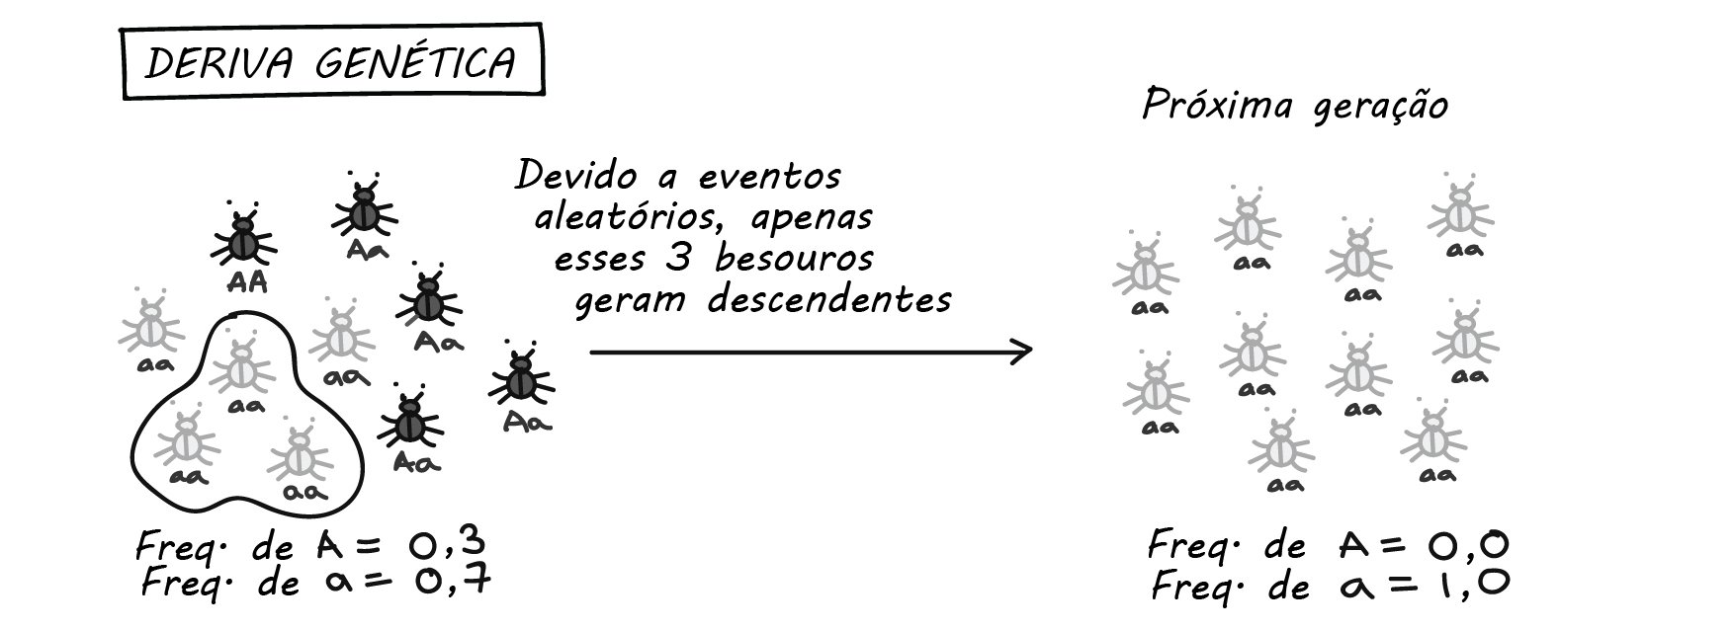
Imagem retirada de escolaeducacao.com.br

42. Desaminação
A desaminação é a remoção de um grupo amino. Três bases estão sujeitas a desaminação: Guanina, Citosina e Adenina, mas a reação e mais comum acontecer em Citosinas que resultam em uma Uracila.
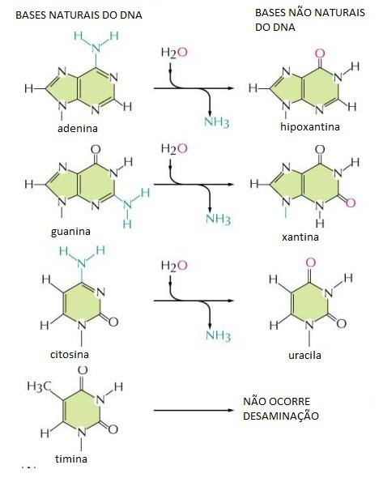
https://romeo.if.usp.br/~browngon/04/Danosquimicos.html

43. Desequilíbrio de ligação
Em geral, o desequilíbrio de ligação é o caso em que os dois alelos em dois loci não vão apresentar qualquer fase preferida na população se os loci estiverem ligados, mas a uma distância de 0,1 cM a 1 cM ou mais. Por exemplo, suponha que os loci 1 e 2 estão a 1 cM de distância. Além disso, suponha que o alelo A está presente em 50% dos cromossomos em uma população e o alelo a nos outros 50% dos cromossomos, enquanto que no locus 2, um alelo S de suscetibilidade à doença está presente em 10% dos cromossomos e o alelo de proteção s está em 90%

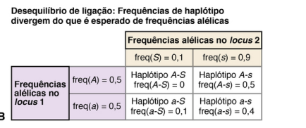
Genética medica Thompson Thompson

44. Desoxirribose
O açúcar presente na estrutura do DNA tem 5 carbonos e chamamos de Desoxirribose. A estrutura deste açúcar se assemelha muito ao açúcar presente no RNA, mas a Desoxirribose possui um oxigênio a menos, como é possível observar na ilustração a seguir
(uma base contendo nitrogênio, e um grupo fosfato)
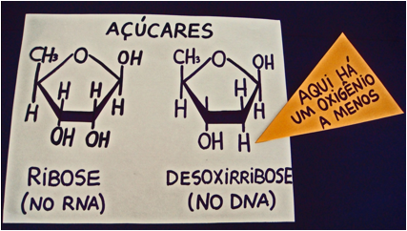
https://geneticacomportamento.ufsc.br/biologiamolecular/estrutura-do-dna

Referências
“Genética Medica Thompson Thompson”
"Population size and genetic drift," by Douglas Wilkin and Barbara Akre, CK-12 Foundation
"Genética Populacional," por OpenStax College, Biology
https://romeo.if.usp.br/~browngon/04/Danosquimicos.html

